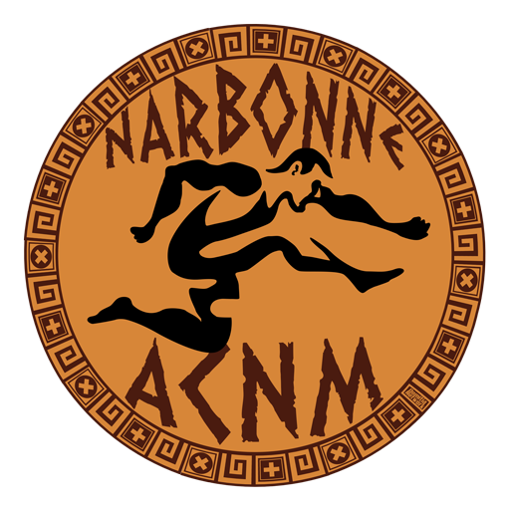

ATHLETIC CLUB NARBONNE MEDITERRANEE
PARC DES SPORTS ET DE L’AMITIE
11100 NARBONNE
acnm.athletisme@gmail.com
Pour la troisième année, les inscriptions peuvent se faire directement en ligne.* Rendez-vous à cette adresse :
https://www.acnm-athletisme.com/en-savoir-plus/inscription-en-ligne-saison-2024-25-127347
La demande de licence pour la saison 2024-2025 qui commence le 1er septembre doit comporter :
- La fiche d’inscription
- Athlètes déjà licencié(e)s : Suivre le lien d’inscription ci-dessus.
- Athlètes non licencié(e)s : Renseigner lisiblement tous les champs. Pour les enfants dont les parents sont séparés, vous pouvez renseigner plusieurs adresses mails si vous souhaitez que chacun reçoive les informations. Remplir également la fiche FFA « Formulaire d’adhésion ». NB : L’assurance est gratuite. L'assurance individuelle, proposée par la fédération est prise en charge par le club qui paie une cotisation annuelle ! Elle est donc gratuite pour le licencié ! Dans le volet "Assurance et code éthique" ne cochez pas la case "Je déclare ne pas vouloir prendre l'individuel Accident", sinon vous devrez fournir au club une assurance responsabilité civile qu'il faudra ensuite envoyer à la FFA.

- Certificat médical
Depuis l’année dernière, les règles ont changé encore …
Nous vous invitons à consulter le site du club qui est mis à jour avec les dernières informations reçues de la Fédération Française d’Athlétisme.

- La Charte de l’athlète signée par les athlètes ET les parents (pour les mineurs)

- L’autorisation parentale (pour les mineurs)

Prix de la licence :
 | 1 personne | 2 personnes* | 3 personnes* | 4 personnes*
Athlétisme | 170€ | 170€+160€ | 170€+160€+150€ | 170€+160€+150€+140€

*Même famille (frères, sœurs, parents, grands-parents)

Marche Nordique : Loisir 130€ / Compétition 170€ Athlétismes adultes : Loisir 130€ / Compétition 170€
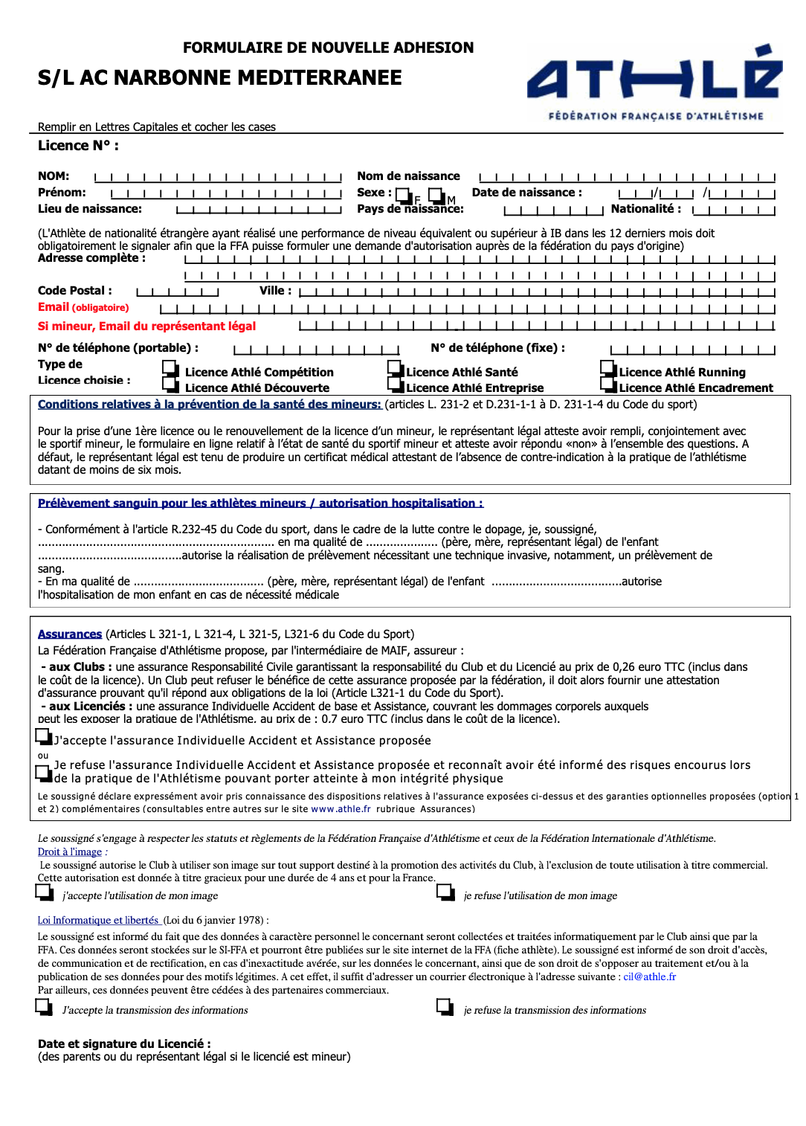
Adresse mail 1 : ….................................@...........................
Adresse mail 2 : ….................................@...........................
Profession du père :…………………………………..
Profession de la mère :………………………………………..
N° Pass Sport :

FICHE D’INSCRIPTION NOM de l’athlète (en majuscules) : …………………………………………………………………………………
Prénom de l’athlète : ……………………………………………………………………………………………………..
Né(e) le : …….. / ………. / ……………. à ……………………………………………………………………………….
Sexe : Masculin Féminin

Adresse complète : ……………………………………………………………………………………………………….
…………………………………………………………………………………………………………………………………….
Adresse mail : ……………………………………………………………………………………………………………..
Numéro de téléphone 1 : ……………………………………………………………………………………………
Numéro de téléphone 2 : ……………………………………………………………………………………………
Catégorie : …………………………………………..
Pour 2024-2025, années par catégories :
Baby : 2019, 2020 / Oisillons : 2016, 2017, 2018 / Poussins : 2014, 2015 / Benjamins : 2012, 2013 / Minimes : 2010, 2011.
Créneaux pour les écoles d’athlé (Baby, Oisillons et Poussins)
Baby : Samedi 11h-12h avec Pauline et Jean-Yves
Oisillons : Mercredi 14h-15h30 avec Régine, Pauline et Florent ; Samedi 9h30-11h avec Julia et Paul
Poussins : Mercredi 14h-15h30 avec Patrice et Christian ; Samedi 9h30-11h avec Pauline
Pour les catégories OISILLONS et POUSSINS, créneaux d’entraînement souhaités : (par ordre de priorité)*
1 : …………………………………………………………………….. 2 : ……………………………………………………………………..
3 : …………………………………………………………………….. 4 : ……………………………………………………………………..

Afin de garantir au plus grand nombre l’accès à un entraînement, nous vous demandons de hiérarchiser vos envies.
CERTIFICAT MEDICAL

Si un certificat est nécessaire, vous pouvez utiliser ce modèle ou fournir un autre : Mention « athlétisme en compétition » obligatoire !

En application des articles L. 231-2 et L. 231-2-2 du Code du Sport
(Licences Athlé Compétition, Athlé Entreprise, Athlé Découverte et Athlé Running)

Je soussigné, Docteur : ____________________________________________

Demeurant à : ___________________________________________________

Certifie avoir examiné ce jour M./ Mme/ Melle : ______________________________________

Né(e) le : ______/ ______/____________. Demeurant à ______________________________

Et n’avoir pas constaté, à ce jour, de contre-indication à la pratique de l’Athlétisme en compétition.

Je l’informe de l’intérêt de déposer auprès de l’Agence Française de Lutte contre le dopage (AFLD) une demande d’Autorisation d’Usage à des fins thérapeutiques en cas d’utilisation, même ponctuelle, de produits susceptibles d’entraîner une réaction positive lors d’un contrôle anti-dopage.

Fait à _______________________.

Le ________/_____________/___________

Cachet et signature du médecin

Charte de l’athlète

- Je viens aux entraînements avec une tenue de Sport appropriée
- Je prends une bouteille d’eau pour m’hydrater régulièrement
- Je respecte les horaires
- Je suis assidu(e)aux entraînements
- Je suis poli(e)avec tout le monde
- Je respecte mes camarades, mon entraîneur
- Je fais preuve d’entraide
- Le portable est strictement interdit lors des entraînements
- Je respecte les locaux et le matériel
- Je participe activement aux compétitions dans la mesure du possible
- Je porte le maillot et vêtements du club en compétitions

Signature de l’athlète Signature des parents

Autorisation parentale, engagements et autorisations
Narbonne,
Le ……. / ……. / ………… .
Je soussigné(e) ________________________________________________________________
Autorise ma fille, mon fils ___________________________________________________________
Né(e) le : _______________________________________ A :
S’inscrire l’Athletic Club Narbonne Méditerranée,
Participer aux entraînements aux horaires programmés,
Participer aux compétitions dans sa catégorie

Signature du représentant légal :

En tant que parent, je m’engage à :
Prévenir les personnes utiles en cas d’empêchement de participation à une compétition
Déposer mon enfant sur la piste prévue pour l’entraînement et le récupérer au même endroit, à l’heure.

Signature du représentant légal :

J’autorise les membres de l’ACNM à :
Prendre toutes les mesures nécessaires en cas de problème de santé de mon enfant
Entrer les informations données dans le document « 1-Fiche d’inscription » afin de créer la licence d’athlétisme de mon enfant sur le site de la Fédération Française d’Athlétisme.
Signature du représentant légal :

